PONAVLJANJE – VEČKOTNIKI, KROG
Naloge si prepiši v svoj zvezek.
E
1. naloga: F D
- Poimenuj večkotnik:_______________________
- Nariši diagonalo EC C
G
- Izračunaj število diagonal v danem večkotniku.
63⁰
A B
č) Izračunaj notranji kot β:__________.
- Izračunaj vsoto notranjih kotov danega večkotnika.

- Izračunaj vsoto zunanjih kotov danega večkotnika.

2. naloga:
Izračunaj obseg in ploščino kroga, če meri njegov polmer 10 cm.

3.naloga:
Obseg tovornjakovega kolesa meri 3,14 m.
- Koliko meri polmer tega kolesa?
- Kolikšno pot opravi tovornjak, ko se kolo zavrti 1000-krat?

4. naloga:
Izračunaj obseg in ploščino osenčenega lika.
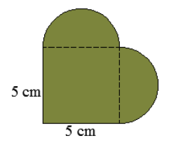

Rešitve preverjanja pošlji na elektronski naslov svojega učitelja. Hvala.

Vesele in lepe velikonočne praznike!
učiteljica Lidija in učitelj Zdenko

